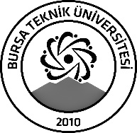 | BURSA TEKNİK ÜNİVERSİTESİ  LİSANSÜSTÜ EĞİTİM ENSTİTÜSÜ
ÖĞRENCİ BİLGİLERİ
Adı- Soyadı |  | MÜGE YILDIRIM
Anabilim Dalı |  | POLİMER MALZEME MÜHENDİSLİĞİ
Danışmanı |  | Doç. Dr. Pınar Terzioğlu
SEMİNER BİLGİLERİ
Seminer Adı |  | DOĞAL ATIKLARIN DOĞAL KAUÇUK ÖZELLİKLERİNE ETKİSİ
Seminer Tarihi |  | 12/01/2023
Seminer Yeri |  | Online | Saat: 13:00
Online Toplantı Bilgileri |  | Zoom Meeting  Meeting ID: 868 1936 3667  Şifre:zfJvt1
Açıklamalar:

- Bu form doldurularak seminer tarihinden en az 3 gün önce enstitu@btu.edu.tr adresine e-mail ile gönderilecektir.

